Сотрудники ГБУ «ЦЭИИС» провели обследование многофункционального комплекса в составе ТПУ «Ботанический сад»
15.08.2023
Работы велись по адресу: 1-я улица Леонова, район Ростокино,
Специалисты Органа инспекции «Центра экспертиз» выполнили ряд контрольных измерений и обследований, в том числе, были проведены работы по определению качества железобетонных конструкций, плит из минеральной ваты. В рамках работы была дана оценка соответствия фасадных конструкций требованиям проектной документации, а также произведены замеры значений мощности эквивалентной дозы гамма-излучения (МЭД), концентрации загрязняющих веществ в атмосферном воздухе на прилегающей территории от источников выбросов на строительной площадке.
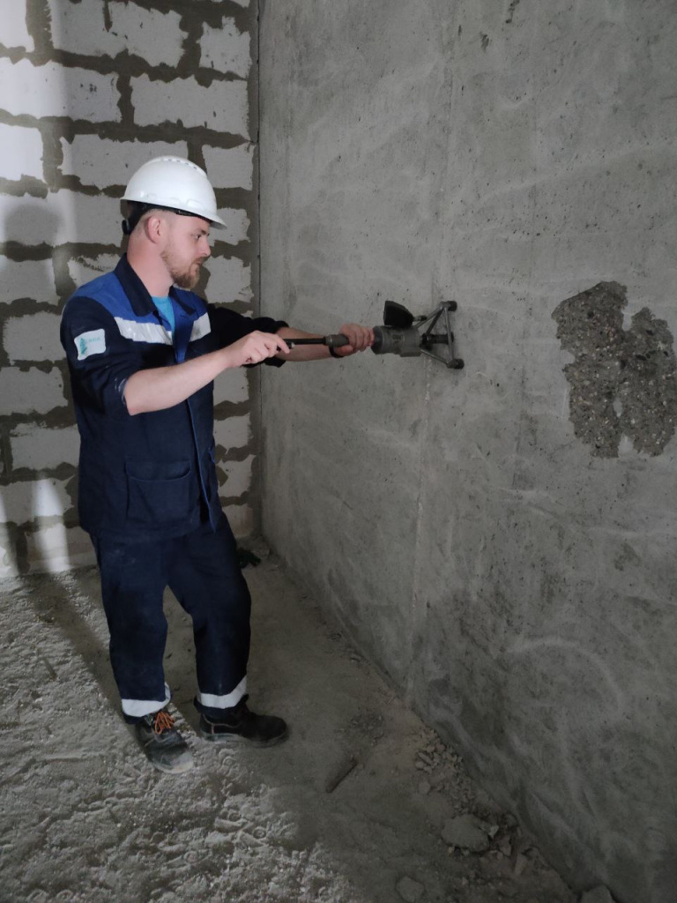
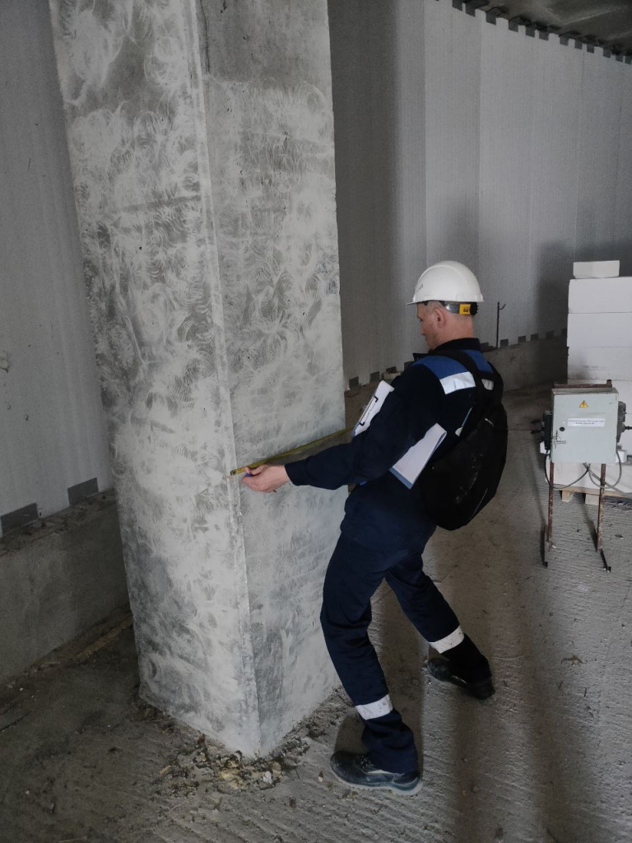
«В условиях высокой масштабности строительства и реконструкции социально и экономически - значимых объектов Москвы необходима строгая оценка качества материалов и конструкций на соответствие требованиям нормативно-технической документации. От этого напрямую зависит надежность, долговечность возводимых объектов, безопасность и удобство в эксплуатации», - отметил директор ГБУ «ЦЭИИС» Виктор Егоров.
По результатам проведённых исследований сотрудниками «Центра экспертиз» были составлены и переданы экспертные заключения в Комитет государственного строительного надзора города Москвы.

Адрес страницы: http://ceiis.mos.ru/presscenter/news/detail/11771941.html
ГБУ города Москвы «ЦЭИИС»

